**TIME MANAGEMENT**

Atribut aktivitas

* identifikasi aktivitas`
* kode aktivitas
* deskripsi aktivitas
* aktivitas pendahulunya/sebelumnya yang berkaitan
* aktivitas yang mengikutinya/setelahnya yang berkaitan
* relasi logis antar aktivitas
* sumber daya yang dibutuhkan
* tantangan dan hambatan
* asumsi
* orang yang bertanggungjawab untuk menjalankan atau mengeksekusi suatu pekerjaan
  + contohnya kyk tim proyek, ada pimpinan proyek, sekretaris, bendahara (kalo perlu), development team
* area geografis atau tempat pekerjaan dimana pekerjaan harus dilakukan
* tipe aktivitas yang dilakukan
  + contohnya pembagian antar aktivitas yang dilakukan lalu menentukan tipe aktivitas apa itu yang sedang dilakukan atau bisa juga dengan aktivitas yang merupakan satu kesatuan dan bisa berdiri sendiri

Milestone List

* merupakan suatu penanda selesainya pekerjaan atau progress report
* bermanfaat dalam mengamati dan monitoring kemajuan proyek
* kriteria SMART
  + specific
  + measurable
  + assignable
  + realistic
  + time framed

Arrow Diagramming Method (ADM)

* disebut juga activity on arrow (AOA)
* aktivitas dipresentasikan sebagai tanda panah
* lingkarang sebagai penanda awal dan akhir sebuah aktivitas
* hanya dapat menunjukkan ketergantungan dari awal ke akhir

Precedence Diagramming Method (PDM)

* aktivitas direpresentasikan oleh kotak-kotak
* tanda panah menunjukkan relasi antar aktivitas
* lebih populer daripada ADM untuk manajemen proyek
* lebih baik dalam memperlihatkan berbagai tipe ketergantungan

Task Dependency Types

* finish to start → task B tidak dapat dimulai sebelum task A diselesaikan
  + contoh:
* start to start → task B tidak bisa dimulai sebelum task A dimulai
  + Contoh: A dan B bisa jalan bareng
* finish to finish → task B tidak bisa diselesaikan sebelum task A selesai
  + Contoh:
* start to finish → task B tidak bisa diselesaikan sebelum task A dimulai
  + contoh:

Estimasi Durasi Waktu

* durasi → adalah jumlah aktual waktu yang dibutuhkan untuk bekerja ditambah dengan waktu
* effort → jumlah hari atau jumlah jam yang dibutuhkan untuk menyelesaikan suatu pekerjaan

Gantt Chart

* menyediakan format standar untuk menampilkan informasi jadwal proyek dengan menampilkan aktivitas proyek beserta tanggal mulai dan selesainya dalam format kalender
* simbol yang digunakan
  + black diamond: milestone
  + thick black bars: rangkuman tugas
  + lighter horizontal bars: durasi tugas
  + arrows: ketergantungan antar tugas

Milestone dan Gantt Chart

* milestone menekankan pada kejadian kejadian penting atau pencapaian dalam proyek
* milestone dibuat dengan memasukkan tugas yang mempunyai durasi nol atau dengan cara menandai suatu tugas tertentu sebagai sebuah milestone

Critical Path Method (CPM)

* merupakan teknik menganalisa jaringan kegiatan ketika menjalankan proyek dalam rangka memprediksi durasi total
* merupakan deretan aktivitas yang menentukan waktu tercepat yang mungkin agar proyek dapat diselesaikan
* mengambil jalur terpanjang dalam network diagram dan mempunyai kesalahan paling sedikit

Issue dalam Critical Path

* jika satu atau lebih aktivitas dalam critical path dilakukan lebih lama dari yang direncanakan, maka seluruh jadwal proyek akan berubah kecuali segera diambil tindakan korektif

Analisis critical path dalam membangun jadwal proyek

* critical path dapat digunakan dalam mempertimbangkan jadwal yang terbaik yang mungkin digunakan
* free slack or free float → merupakan jumlah waktu yang dapat ditunda dari sebuah aktivitas tanpa membuat penundaan waktu awal tercepat dari aktivitas yang mengikutinya
* total slack or total float → jumlah waktu tunda sebuah aktivitas tanggal awal tercepatnya tanpa mengakibatkan penundaan tanggal akhir proyek yang telah direncanakan
* a forward pass network diagram menunjukkan tanggal tercepat dimulainya dan berakhirnya proyek
* backward pass menunjukkan tanggal paling lambat dimulainya dan berakhirnya proyek

Program Evaluation and Review Technique (PERT)

* digunakan untuk mengestimasi durasi proyek dimana terdapat ketidakpastian yang tinggi mengenai estimasi durasi aktivitas individual
* menggunakan estimasi probabilitas waktu yang digunakan berdasarkan estimasi durasi aktivitas

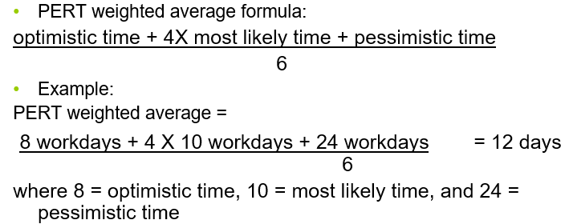

Mengendalikan perubahan jadwal proyek

* lakukan pemeriksaan jadwal secara teratur
* jangan berpikir bahwa setiap orang dapat bekerja dengan kapasitas 100% setiap saat
* lakukan rapat yang menyatakan kemajuan proyek dengan stakeholders dan nyatakanlah keadaan dengan jelas dengan mengkomunikasikan isu-isu yang berkaitan dgn jadwal

CPM

* total float (delay) = LF - EF atau LS - ES
* free float = ES (next process) - duration - ES

**COST MANAGEMENT**

Biaya

* Semua sumber daya yang harus dikorbankan untuk mencapai tujuan spesifik atau untuk mendapat sesuatu sebagai gantinya
* Biaya pada umumnya diukur dalam satuan keuangan
* Manajemen biaya proyek dibutuhkan untuk menentukan budget proyek dan menyelesaikan proyek sesuai budget yg telah ditentukan

3 tahapan manajemen biaya

* cost estimating → membuat estimasi dari biaya dan sumber daya yang dibutuhkan untuk menyelesaikan sebuah proyek
* cost budgeting → mengalokasikan semua estimasi biaya pada tiap rencana kerja untuk membuat sebuah baseline agar dapat diukur kinerjanya
* cost control → mengendalikan perubahan dana proyek

Cost Estimating

* output penting: hasil estimasi biaya
* penting untuk membangin cost management plan yang menggambarkan bagaimana variasi biaya akan dikelola dalam proyek
* ada 3 tipe estimasi biaya:
  + ROM (Rough of Magnitude)
    - 3-5 tahun sebelum proyek dikerjakan
    - untuk memberikan estimasi biaya dalam rangka seleksi proyek
    - -25% – +75%
  + Budgetary
    - 1-2 tahun sebelum proyek dilakukan
    - untuk estimasi budget organisasi
    - -10% – +25%
  + Definitive
    - 0-1 tahun sebelum proyek
    - untuk estimasi biaya detail
    - -5% – +10%

Istilah

* Earned value management (EVM) = alat untuk mengukur kinerja proyek yang mengintegrasikan ruang lingkup, waktu, dan biaya
* Planned Value (PV) = rencana porsi total estimasi biaya yang sudah disetujui untuk dikeluarkan pada sebuah aktivitas selama periode tertentu. **Perhitungan dari awal hingga bulan dimana proyek berjalan.**
* Earned Value (EV) = estimasi nilai pekerjaan fisik yang sebenarnya telah selesai, berdasarkan rate of performance, yaitu perbandingan pekerjaan yang selesai terhadap pekerjaan yang rencananya diselesaikan dalam waktu tertentu. **Perhitungan berdasarkan total cost per proyek dikali progress (%).**
* Actual Cost (AC) = biaya total langsung maupun tidak langsung yang digunakan dalam rangka menyelesaikan pekerjaan sesuai aktivitasnya selama periode tertentu. **Merupakan perhitungan total cost yang dikeluarkan selama pengerjaan atau kenyataan biaya di lapangan.**
* Cost Variance (CV) = variabel yang menunjukkan apakah kinerja biaya sudah melebihi atau masih kurang dari biaya yang sudah direncanakan. **Menyimpang seberapa jauh dari actual cost**
* Schedule Variance (SV) = variabel yang menunjukkan apakah jadwal yang lebih lama/lebih lambat dari yang direncanakan. **Penyimpangan jadwal**
* Cost Performance Index (CPI) = variabel yang dapat digunakan untuk mengestimasi biaya pada saat proyek selesai berdasarkan kinerja proyek sampai waktu tertentu
* Schedule Performance Index (SPI) = variabel yang dapat digunakan untuk mengestimasi waktu selesainya proyek berdasarkan kinerja proyek sampai waktu tertentu

Rumus Earned Value

* Budget at completion (BAC) = diketahui
* Earned value (EV) = PV x percent complete
* Cost variance (CV) = EV - AC
* Schedule variance (SV) = EV - PV
* Cost performance index (CPI) = EV/AC
* Schedule performance index (SPI) = EV/PV
* Estimate at completion (EAC) = BAC/CPI
* Estimated time to complete = original time estimate/SPI
* Original time estimate = berdasarkan tabel

Teori

Disinilah dibutuhkan manajemen proyek

1. Sebagai alat untuk mengontrol pencapaian visi dan misi,
2. Pengelola sumber daya pendukung proyek tersebut.
3. Orang bertanggung jawab besar dalam pelaksanaan proyek adalah manajer proyek,
4. Peran teamwork tidaklah kecil untuk membuat proyek menjadi berhasil.

Kunci sukses : Scope, time, cost

Proyek adalah:Usaha pada satu waktu tertentu yang kompleks, non-rutin, melibatkan SDM yang memiliki dedikasi untuk

terlibat dan dibatasi oleh waktu, anggaran, sumber daya dan spesifikasi yang didesain sesuai kebutuhan konsumen (unik).

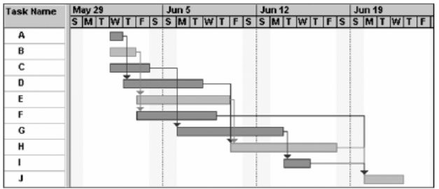

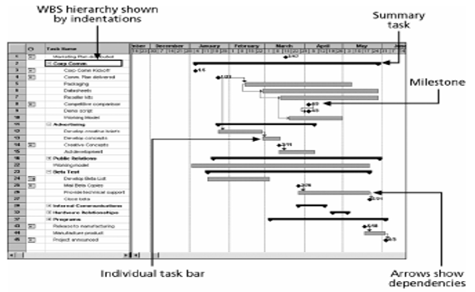

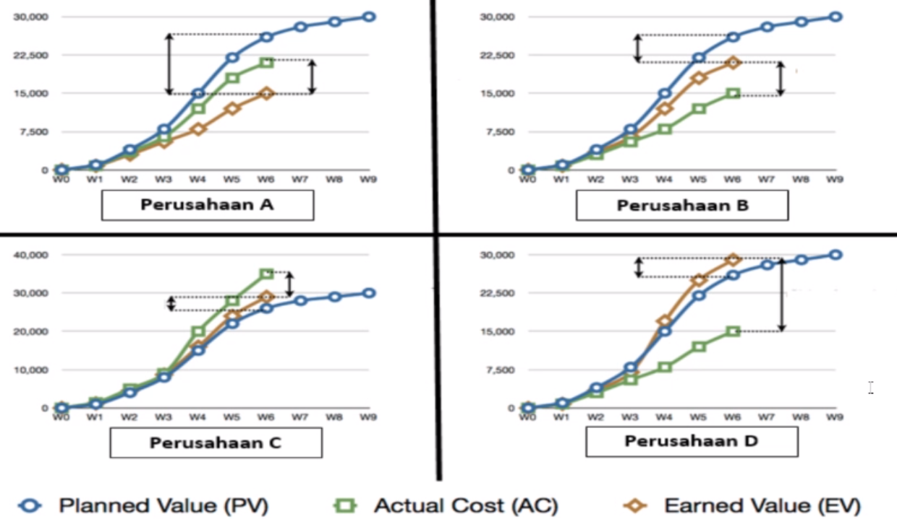

Kalo misalkan planned value diatas earned value dan actual cost, tapi earned value masih di bawah actual cost, proyek masih dapat dijalankan, tetapi selama pelaksanaan proyek untuk masalah keuangan tidak terlalu makmur dan struggle untuk earned valuenya.

Kalo misalkan actual cost di atas earned value dan planned value, maka proyek tidak dapat dilanjutkan karena actual cost lebih tinggi daripada earned value dan planned value krn cost yg dihasilkan sudah menyimpang dari perencanaan.

Yang untung adalah B dan D karena actual cost dibawah earned value dan planned value, tapi D lebih untung krn earned value yang didapatkan lebih tinggi daripada planned value

If CV is negative, the task is over budget. Cost variance

If CV is zero, the task is on budget.

If CV is positive, the task is under budget.

If CPI is less than 1, the task is over budget.

If CPI is zero, the task is on budget.

If CPI is greater than 1, the task is under budget.

For example,

CPI = 0 means the project work has not started.

CPI = 0.5 means the project has spent twice amount that it should have at this point.

CPI = 1.0 means the project is on schedule.

CPI = 2.0 means the project has spent half the amount that it should have at this point.

For the CPI, like the SPI, greater than 1.0 is good.